Муниципальное автономное дошкольное образовательное учреждение
«Детский сад № 100 «Вербушка»

Сценарий спортивного праздника
«Папа, мама, я – спортивная семья».
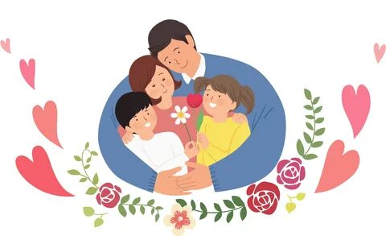

Автор:
инструктор по физической культуре
Бабкина Надежда Сергеевна

Вологда, 2024 год
Тема мероприятия: «Папа, мама, я – спортивная семья»
Цель: приобщение детей и родителей к здоровому образу жизни, через совместные спортивные мероприятия.
Задачи:
- Обогащать детско – родительские отношения через привлечение к совместным спортивным мероприятиям;
- Формировать партнерские отношения родителей и педагогов, повысить уровень вовлеченности родителей воспитанников в деятельность ДОО, как активных участников образовательных отношений;
- Развивать у участников спортивного мероприятия ловкость, выносливость, волевые качества в достижении цели, умение ориентироваться в пространстве;
- Вызвать положительные эмоции к занятиям физкультурой.
- Создать доброжелательную атмосферу, весёлое спортивное настроение у детей и их родителей.
Место проведения: физкультурный зал
Оборудование: флажки для обозначения старта, конусы для обозначения финиша, снегоступы – по количеству команд, большие ноги, переноска – балансир, шарики из сухого бассейна – по 12 шт на каждую команду, подушки – по количеству команд, воронка, корзины, обручи – по количеству команд, , кони – по количеству команд, шляпы – по 3шт на каждую команду, конусы,
Ход мероприятия:
- Вводная часть. (приветствие, организационный момент)
Под музыку участники заходят в зал.
Инструктор:
Здравствуйте дорогие гости – уважаемые мамы, папы и дети!
Нам очень приятно видеть вас на нашем празднике –
«Папа, мама, я – спортивная семья».
Заниматься физкультурой полезно, а весёлой физкультурой вдвойне, ведь каждая минута занятий спортом продлевает жизнь человека на один час, а весёлым – на два.
Инструктор:
Семья – это радость, тепло и уют,
Семья – это дом, где тебя всегда ждут.
Если мир и дружба в семье,
Вами будут гордиться все.
Мы от души поздравляем всех, кто сегодня вышел на старт.
Инструктор:
И так, мы открываем наши соревнования. Соревнования между самыми смелыми, сильными, решительными, находчивыми и весёлыми командами. Давайте познакомимся с ними (представление команд).
Инструктор:
Наши смелые и сильные папы (делают шаг вперёд).
Перед нами слегка бодрые, местами подтянутые, кое-где собранные, но непобежденные, и даже в чем-то непобедимые, а в чем именно, мы узнаем позже (делают шаг назад).
А вот и мамы! (делают шаг вперёд).
Они всегда в форме. Дают о себе знать постоянные тренировки: плита, бег по магазинам, стирка. И даже ежегодные передышки 8 Марта не дают сбиться с ритма. Мы уверены, что именно они сегодня будут задавать тон своим командам (делают шаг назад).
И наконец, самые маленькие участники соревнований - дети! (делают шаг вперёд).
Вот они самые сильные, ловкие умелые, озорные и талантливые.
Именно они еще с пеленок закаляли постоянными тренировками и объединяли своих родителей в дружную команду (делают шаг назад).
Инструктор: Раз у нас соревнования, то должно быть и жюри, строгое и справедливое (представление жюри).
Инструктор:
Желаем успехов и побед нашим командам.
- Основная часть.
Мы знаем главное правило - любые соревнования начинаются с разминки.
Ну, команды, не ленитесь
В круг скорее становитесь,
Друг за другом повернитесь.
Разминка под песню «Вместе весело шагать» (выполняем по кругу):
- ходьба на носках руки в стороны, руки вверх, на пятках руки за головой, с высоким подниманием бедра руки на поясе, обычная ходьба;
- подскоки вращаем руки вперёд;
- лёгкий бег;
- упражнение на восстановление дыхания: руки в стороны – вдох, руки вниз – выдох.
Инструктор:
Мы размялись хорошо,
Праздник весело пошёл.
Команды занимаем свои места.
Инструктор:
Затей у нас большой запас,
И все они, друзья, для вас!
И сейчас без опозданья
Начинаем состязанья.
1 эстафета «Папа водитель»
Первыми, как и принято, в каждой семье, в бой выходят сильная половина - наши папы. Задача пап отвезти маму на работу, а ребёнка в сад. Но у него сегодня очень интересный транспорт. Папа бежит до ориентира, надевает снегоступы и идёт за мамой, забирает её, везёт до ориентира, оставляет, идёт за ребёнком, выигрывает та команда, которая первая переместится на другую сторону площадки.
Оборудование: флажки для обозначения старта, конусы для обозначения финиша, снегоступы по количеству команд.
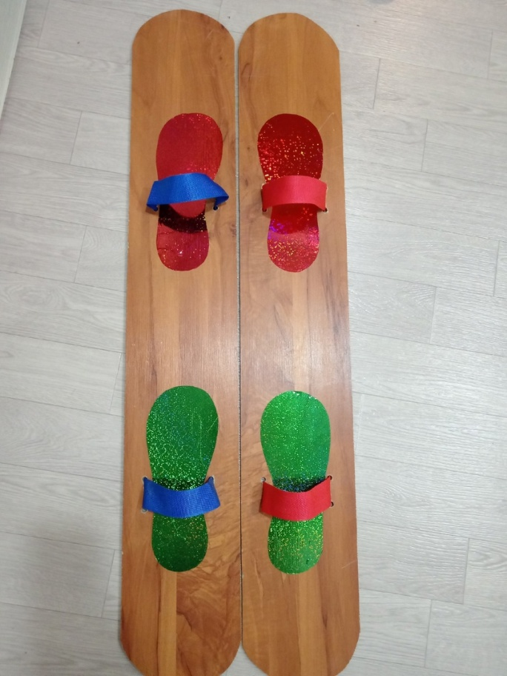

2 эстафета «Поход в магазин»
Инструктор:
Как-то вечером с работы
Забежала мама в магазин,
Нужно было ей всего-то
Молока и хлеб один.
Площадь в нем как два квартала,
Всюду блеск и зеркала,
И пока она хлеб искала
Тьму продуктов набрала.
Сразу всё ей стало надо
И ещё взяла б чуть-чуть,
Но в тележку (вот досада!)
Ничего уж не впихнуть.
Тут на помощь приходят папа и дети. Мама на больших ногах и переноске несёт шарики для сухого бассейна (по 4 штуки за 1 раз) от старта до финиша. Папа на старте шарики накладывает, а ребёнок на финише вынимает. Побеждает та команда, которая первая перенесёт все шарики.
Оборудование: Большие ноги, переноски, корзины с шариками для сухого бассейна – по 12 на каждую команду, корзины пустые на финиш.

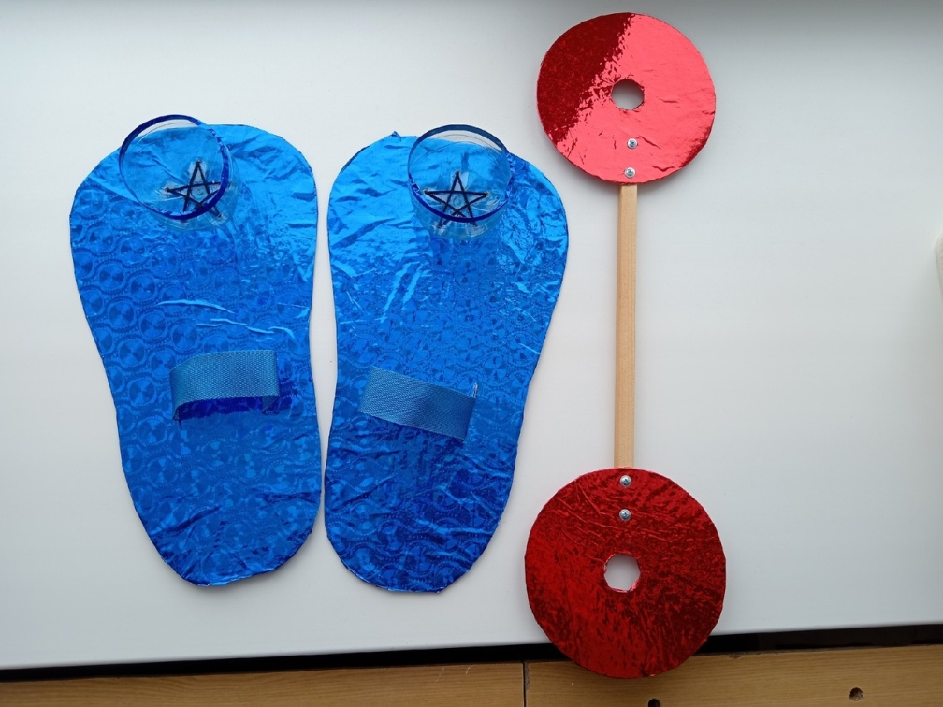

3 эстафета «Тоннель»
Инструктор:
В каждом маленьком ребенке -
И мальчишке и девчонке -
Есть по 200 грамм взрывчатки,
Или даже полкило.
Должен он скакать и прыгать,
Все хватать, ногами дрыгать,
Он всегда куда-то мчится,
Он ужасно огорчится,
Если что-нибудь на свете,
Вдруг случится без него.
А теперь свои умения покажут нам самые маленькие участники соревнований. Ребята – готовы?
Инструктор:
Мама с папой встают друг за другом ноги врозь, делают тоннель, расстояние между ними 1 м. Ребёнок от старта начинает движение на четвереньках, на спине несёт подушку. Когда, он проползает в мамины ворота, мама перебегает и встаёт за папу – расстояние 1м, так же выполняет папа, затем ребёнок двигается до финиша. Встаёт и поднимает подушку вверх. Побеждает та команда, которая первая пришла к финишу.
Оборудование: стойка – старт, конус, подушка.

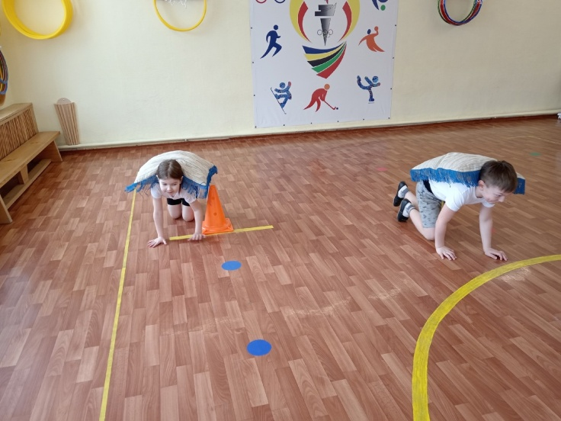

4 эстафета «Семейная»
Инструктор:
Крепка бывает та семья,
Где нет владений буквы «я»,
Где правит только слово «Мы»,
Где есть совместные мечты.
Каждая команда встаёт в колонну, расстояние между участниками в команде 1,5 -2 метра. Для каждого участника лежит обруч.
Ребёнок →→→ Мама →→ → Папа
По сигналу ребёнок бросает из корзины маме шарики, мама ловит руками, не выходя из обруча, затем бросает папе, папа ловит воронкой, не выходя из обруча. Складывает в пустую корзинку. Выигрывает та команда, которая больше и быстрее передаст шариков из одной корзины в другую.
Оборудование: на одну команду - на старте корзина с шариками, 3 обруча, пустая корзина на финише, воронка.
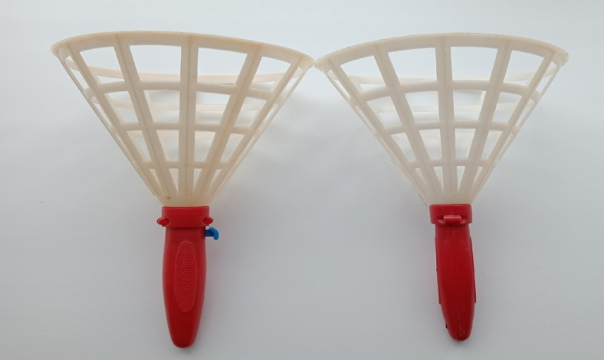
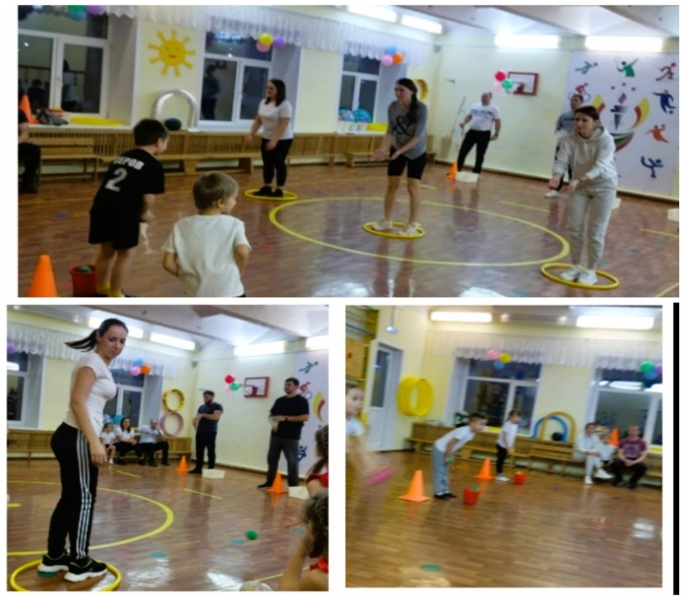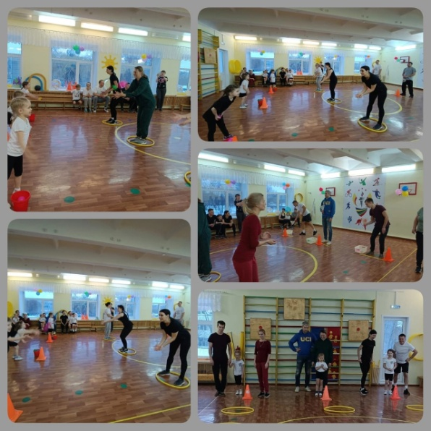
5 эстафета «Вперёд на прогулку»
Выходные, выходные…
Дни хорошие такие!
В зоопарке погуляем,
На рыбалке посидим,
Взяв с собою термос с чаем,
Сухарями похрустим.
Выходные – это те дни, когда мы проводим время с близкими. У каждой семьи свои увлечения, но все дети любят играть, а когда к ним присоединяются родители, то это доставляет им наибольшую радость. Вспомним спортивные игры, в которые можно играть с детьми на улице (ответы родителей и детей).
Инструктор: Ну а самая любимая игра детей всех поколений - конечно же лошади.
Я люблю свою лошадку,
Причешу ей шёрстку гладко,
Гребешком приглажу хвостик
И верхом поеду в гости.
«Конные скачки»
По сигналу первые участники команд передвигаются подскоками на коне между предметами, на стойке берут одну шляпу, надевают на голову и возвращаются обратно, передают коня следующему участнику. Выигрывает команда, которая первая выполнила задание.
Оборудование: кони на палках, конусы – по 3шт для каждой команды, шляпы – по три шт для каждой команды.
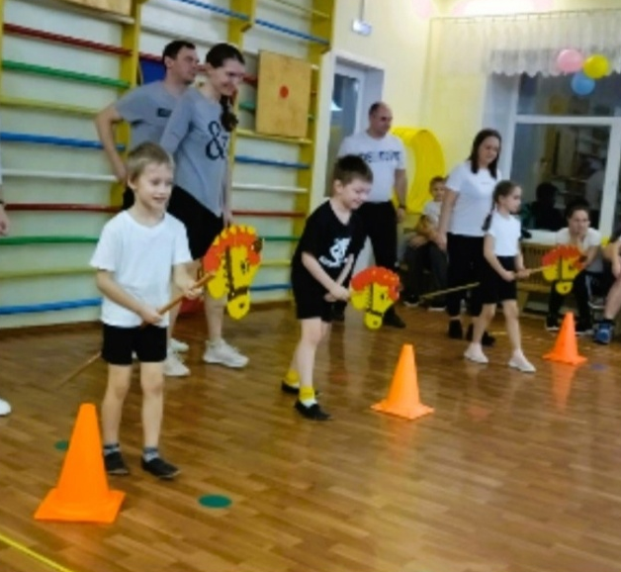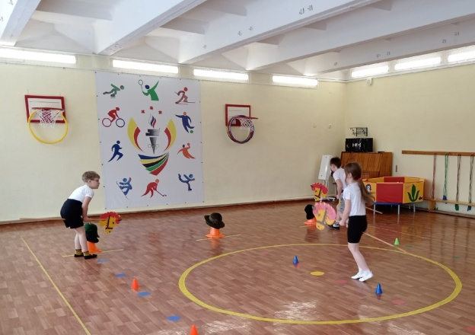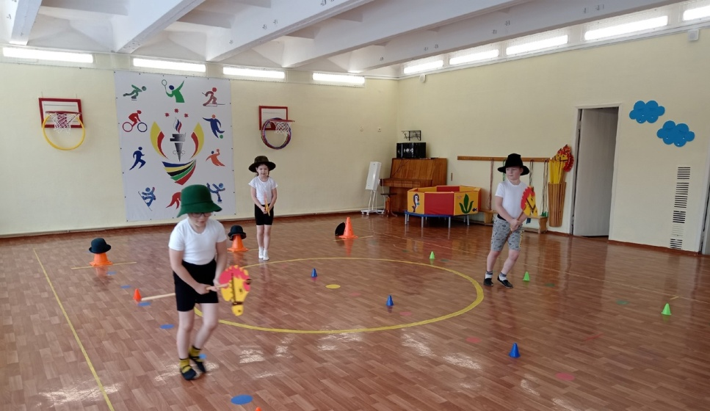

6 эстафета «Тройной прыжок»
Участники команд по очереди прыгают в длину с места. Первый начинает ребёнок, затем мама встаёт на то место, куда допрыгнул самый маленький участник, прыгает, завершает тройной прыжок папа. Он встаёт на место, куда приземлилась мама – прыгает. Ставится кубик. Выигрывает та команда, которая прыгнула дальше.
Оборудование: фишка на старте, кубики разного цвета для каждой команды.
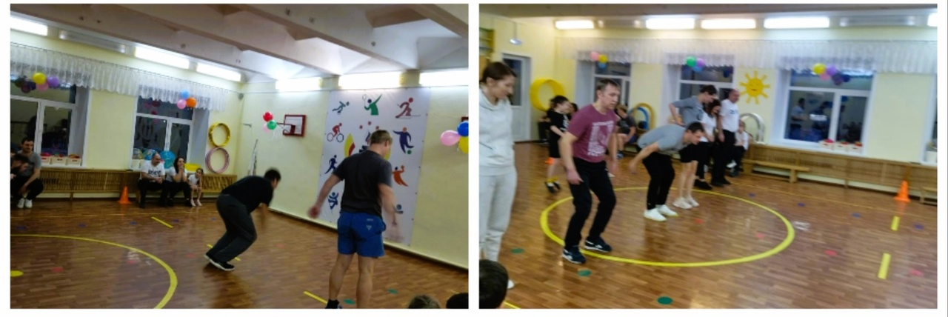
7 эстафета «Собери маме букет»
Инструктор:
Дарите мамочкам цветы,
Чтоб видеть счастье в их улыбках,
Чтоб не было в глазах слезинок,
А были добрые мечты.
Дарите мамочкам цветы,
Чтоб чувствовать мужскую гордость
За эту маленькую роскошь,
За праздник женской красоты!

Папа и ребёнок по очереди проходят полосу препятствий: прыжки по кочкам, подлезание под дугу, бег между предметами (змейкой), берут два пазла, обратно возвращаются без задания, отдают маме, задание выполняют по 2 раза. Мама из пазлов собирает букет. Выигрывает та команда, которая первая составит букет цветов.

Оборудование на одну команду: кочки – 6 шт., дуга, конусы – 4 шт., картинка – букет цветов, разрезанная на 8 частей.
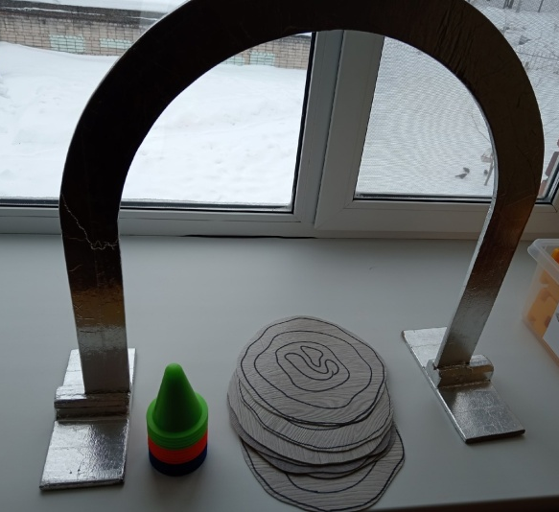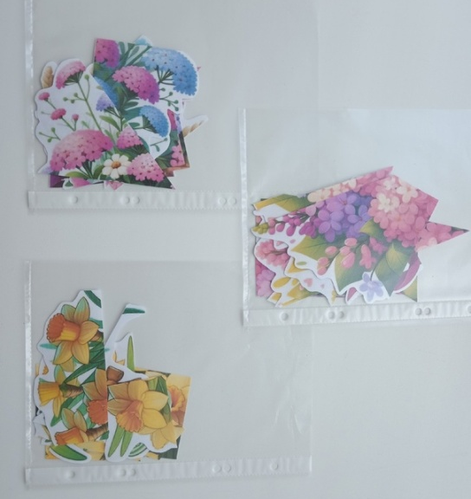
Инструктор:
- Заключительная часть.
Вот и подошли к концу наши соревнования «Папа, мама, я – спортивная семья».
Последний вид соревнований
Мы завершили, и сейчас
Итог всех наших состязаний
Пусть судьи доведут до нас.
А пока наше уважаемое жюри подводит итоги, я предлагаю всем вместе сыграть в весёлую игру «Юнга»
8 эстафета – игра «Юнга»
В игре участвуют участники и болельщики - моряки. Все встают парами в рассыпную. Кому не досталась пара, будет водящий – юнга. Ему выдаём швабру детскую, матросскую шапку. Под музыку О. Газманова «Морячка» пары расходятся по залу по одному – танцуют, можно давать определённые задания, водящий выполняет движения – моет пол, как только музыка остановилась, нужно встать в пары, юнга должен успеть встать к любому свободному моряку. Кто остался без пары, тот – водящий.
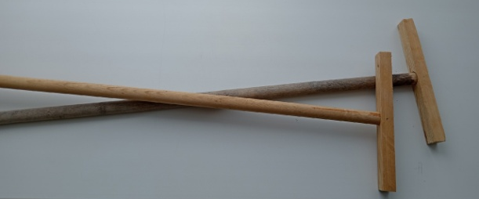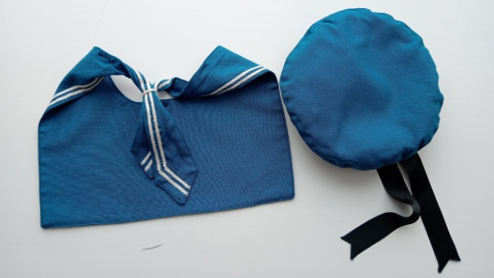

Инструктор:
Команды строятся для награждения.
Инструктор:
Поприветствуем ещё раз наши спортивные, дружные семьи. Все участники показали свою ловкость, быстроту, силу, меткость. Болели и помогали друг другу, сочувствовали неудачам и радовались победам. Вы сегодня доказали, что главное в семье, это – взаимопомощь, взаимопонимание, умение радоваться вместе.

А теперь слово предоставляется жюри. Объявляются победители. Вручаются грамоты.
Результаты соревнований:
«Самая быстрая семья» -
«Самая спортивная семья» -
«Самая ловкая семья» -
«Самая находчивая семья» -
«Самая сплочённая семья» -
«Самая весёлая семья» -
Инструктор:
Ну и конечно каждой семье можно смело присвоить титул «Самая дружная семья». Все молодцы!!!
Инструктор:
Скажем спасибо жюри и болельщикам.
Сегодня проигравших нет,
Есть просто лучшие из лучших.
Пусть в каждом сердце дружбы свет,
Зажжёт поступков добрых лучик!
Инструктор:
Пусть всё это просто игра,
Но ею сказать мы хотели:
Великое чудо семья!
Храните её! Берегите её!
Нет в жизни важнее цели!
Инструктор:
Спасибо за участие. До новых встреч! До свидания!
Под музыку все команды делают круг почёта и выходят из зала.

